PROYECTO PEDAGÓGICO INTEGRADOR
CUARTO SEMESTRE

SISTEMA WEB PARA LA GESTIÓN DE INVENTARIO Y CONSULTA DE REPUESTOS PARA MOTOCARROS
REPUESTOS PÉREZ

ELABORADO POR

DANIEL BERMÚDEZ PÉREZ · CC 1152693187
SHERIL DANIELA SILVA GARCIA · CC 1216721707
JUAN CAMILO CABRERA ROA · CC 1005859761

Asignatura: Construcción de Software III - PRESIMIG15124
Docente: Cristian Lopera · cristian.lopera60@tdea.edu.co
Grupo: PREESP26020020006 - 002
Sede: Medellín · Sala de Informática 5-118

TECNOLÓGICO DE ANTIOQUIA INSTITUCIÓN UNIVERSITARIA
PROGRAMA TÉCNICO PROFESIONAL EN SISTEMAS
FACULTAD DE INGENIERÍA
ÁREA INFORMÁTICA

MEDELLÍN
2026

REGISTRO DE ACTUALIZACIONES

El registro de actualizaciones permite el control de las versiones del informe del proyecto. Cada vez que se realiza una actualización se debe registrar: la fecha, la versión que está modificando del informe, la descripción de la actualización y el integrante del equipo de trabajo que la realizó.

Fecha | Versión | Descripción de la actualización | Autor
24/08/2026 | 1.0 | Versión inicial actualizada con los puntos 1 a 3 y 4.6 del PPI. | Daniel B., Sheril D. Silva y Juan C. Cabrera
25/08/2026 | 1.1 | Actualización del PPI según mejoras del prototipo: inventario con localStorage, CRUD, filtros, compatibilidad, indicadores de stock y solicitud de repuestos. | Daniel B., Sheril D. Silva y Juan C. Cabrera

INTRODUCCIÓN

El Proyecto Pedagógico Integrador Repuestos Pérez propone un sistema web académico orientado a apoyar la gestión de una tienda de repuestos para motocarros ubicada en Remedios, Antioquia. La iniciativa busca centralizar la información del catálogo y del inventario, agilizar la consulta de piezas y organizar su compatibilidad con diferentes modelos de motocarro, reduciendo la dependencia de registros manuales o herramientas aisladas. En la versión actual el prototipo, desarrollado con HTML, CSS y JavaScript, incorpora navegación adaptable, indicadores de inventario, alertas de stock crítico, consulta y filtros por múltiples criterios, compatibilidad por modelo, operaciones de agregar, editar y eliminar repuestos, persistencia local mediante localStorage y un formulario para registrar solicitudes de repuestos. La solución continúa ejecutándose únicamente en el navegador: no dispone todavía de backend, API ni base de datos de servidor. Este informe documenta el contexto, las necesidades y requisitos, la interacción del sistema y el prototipo correspondiente a los puntos 1 a 3 y 4.6 del PPI.

TABLA DE CONTENIDO

INTRODUCCIÓN 3
TABLA DE CONTENIDO 4
1. CONTEXTO DEL SOFTWARE WEB. 5
1.1. Descripción del problema. 5
1.2. Descripción del negocio. 5
1.3. Descripción del área a intervenir. 5
1.4. Justificación. 5
1.5. Objetivos. 6
1.6. Alcance. 6
1.7. Necesidades. 7
2. DOCUMENTACIÓN DEL ANÁLISIS PARA EL SISTEMA WEB. 8
2.1. Requisitos funcionales. 8
2.2. Requisitos no funcionales. 10
3. INTERACCIÓN DEL SISTEMA WEB. 12
3.1. Diagrama de secuencia. 12
3.2. Diagrama de casos de uso. 12
4. DISEÑO DEL SISTEMA WEB. 20
4.6. Prototipo. 20

1. CONTEXTO DEL SOFTWARE WEB.
1.1. Descripción del problema.
En Repuestos Pérez, el inventario y las consultas de productos se han realizado de forma manual o mediante herramientas no integradas. Esta situación genera desorganización, errores en los registros, búsquedas lentas y poca trazabilidad del stock. También dificulta identificar con rapidez piezas agotadas o con pocas unidades y comprobar si un repuesto es compatible con un modelo específico de motocarro. Como consecuencia, el personal puede tardar más en atender una consulta y aumenta el riesgo de trabajar con información dispersa o desactualizada.
1.2. Descripción del negocio.
Repuestos Pérez es una tienda dedicada exclusivamente a la venta de repuestos para motocarros en Remedios, Antioquia. La propietaria, Dioni Pérez Jimenez, administra la información del negocio y el personal de mostrador consulta la disponibilidad de piezas para atender a conductores, propietarios y talleres de motocarros. El proyecto académico se concentra en digitalizar y organizar la información asociada al catálogo y al inventario; no contempla servicios de taller ni reparación de vehículos.
1.3. Descripción del área a intervenir.
El área a intervenir corresponde a la gestión de inventario y a la consulta de repuestos en el punto de venta. La intervención busca centralizar datos como código, nombre, categoría, marca, precio, stock y compatibilidad con modelos de motocarro. En el prototipo actualizado también se incorporan indicadores de existencias, alertas de stock crítico y el registro local de solicitudes de repuestos realizadas en el mostrador.
Flujo general del proceso intervenido:
Registro o actualización del repuesto → Catálogo centralizado → Consulta y filtros → Verificación de disponibilidad y compatibilidad → Atención de la solicitud del cliente.
1.4. Justificación.
La propuesta es importante porque responde a una necesidad concreta de organización de la información dentro de Repuestos Pérez. Un sistema web centralizado puede facilitar la consulta del catálogo, reducir errores derivados de registros manuales y mejorar la trazabilidad de las existencias. Los indicadores de inventario y la identificación de stock crítico ayudan a reconocer piezas agotadas o con pocas unidades, mientras que la compatibilidad por modelo disminuye el riesgo de recomendar un repuesto incorrecto. Para el equipo académico, el proyecto permite aplicar de forma progresiva conceptos de análisis, requisitos, interacción y desarrollo web sobre un caso de estudio real.

1.5. Objetivos.
Objetivo general: desarrollar un sistema web que permita consultar, registrar, actualizar y organizar repuestos para motocarros, con una interfaz clara para el personal de Repuestos Pérez.
Objetivos específicos:
1. Centralizar la información del catálogo e inventario utilizando código, nombre, categoría, marca, precio, stock y compatibilidad.
2. Facilitar la búsqueda de repuestos por código o nombre y aplicar filtros por marca, categoría, disponibilidad y modelo de motocarro.
3. Permitir en el prototipo la gestión de repuestos mediante operaciones de agregar, editar y eliminar, conservando los cambios en el almacenamiento local del navegador.
4. Mostrar indicadores de inventario, estados de disponibilidad y un listado de piezas en stock crítico para apoyar la consulta del mostrador.
5. Diseñar una interfaz adaptable que evidencie navegación, eventos, manipulación del DOM, validación de formularios y registro local de solicitudes de repuestos.
1.6. Alcance.
La versión actual del PPI comprende una página web funcional en el navegador con navegación interna y menú adaptable; catálogo inicial de repuestos; consulta por código o nombre; filtros por marca, categoría, disponibilidad y modelo; visualización de código, nombre, categoría, marca, precio, compatibilidad, stock y estado; indicadores de repuestos registrados, disponibles, con stock bajo y agotados; listado de stock crítico; gestión local de repuestos mediante agregar, editar y eliminar; persistencia del catálogo en localStorage; bienvenida dinámica; y formulario validado para registrar una solicitud de repuesto. El prototipo no incluye autenticación real, operación multiusuario, backend, API, base de datos de servidor, envío de correos ni procesamiento de transacciones. La información permanece en el navegador donde se ejecuta la demostración.

1.7. Necesidades.
Las necesidades se derivan del problema identificado y de las funcionalidades que actualmente evidencia el prototipo. Dioni Pérez Jimenez se registra como stakeholder principal y la operación del mostrador se considera el proceso organizacional intervenido.
REGISTRO DE NECESIDADES DE USUARIO
Nombre de la organización |  | Repuestos Pérez
Nombre del proceso organizacional |  | Gestión de inventario, consulta y solicitud de repuestos
Nombre del proyecto |  | Sistema web Repuestos Pérez
Identificación | Descripción breve |  | Stakeholder que solicita |  |  | Fecha de solicitud | Prioridad negociada
Identificación |  |  | Nombre | Cargo | Nivel organizacional | Fecha de solicitud | Prioridad negociada
NU-01 | Centralizar el catálogo y el inventario de repuestos. |  | Dioni Pérez Jimenez | Propietaria / administradora | Estratégico | 24/08/2026 | Alta
NU-02 | Agilizar la consulta mediante búsqueda y filtros por criterios del producto. |  | Dioni Pérez Jimenez | Propietaria / administradora | Estratégico | 24/08/2026 | Alta
NU-03 | Organizar la compatibilidad entre repuestos y modelos de motocarro. |  | Dioni Pérez Jimenez | Propietaria / administradora | Estratégico | 24/08/2026 | Alta
NU-04 | Disponer de una interfaz web clara, adaptable y fácil de recorrer. |  | Dioni Pérez Jimenez | Propietaria / administradora | Estratégico | 24/08/2026 | Media
NU-05 | Identificar disponibilidad, stock bajo, agotados y piezas en condición crítica. |  | Dioni Pérez Jimenez | Propietaria / administradora | Estratégico | 24/08/2026 | Alta
NU-06 | Registrar en el mostrador solicitudes de repuestos realizadas por los clientes. |  | Dioni Pérez Jimenez | Propietaria / administradora | Estratégico | 25/08/2026 | Media

2. DOCUMENTACIÓN DEL ANÁLISIS PARA EL SISTEMA WEB.
2.1. Requisitos funcionales.
Los requisitos funcionales se actualizaron para reflejar las mejoras que ya están implementadas en el prototipo actual. Las operaciones descritas se ejecutan en el navegador y, cuando corresponde, utilizan localStorage como persistencia local de demostración.
FO-ERS-Especificación del requisito de software
Código: | RF-01 | Nombre: | Navegar por las secciones |  |  | Tipo: | Funcional
Stakeholder: | Dioni Pérez Jimenez |  |  | Id. Necesidad: | NU-04
Responsable: | Equipo de desarrollo PPI
Prioridad: | Media
Descripción del requisito
El sistema deberá permitir recorrer Inicio, Sobre el proyecto, Funcionalidades, Catálogo y Solicitud mediante enlaces internos. En pantallas pequeñas la navegación deberá presentarse como menú hamburguesa; al seleccionar un enlace o presionar Escape el menú podrá cerrarse. Implementado en el prototipo actual.

FO-ERS-Especificación del requisito de software
Código: | RF-02 | Nombre: | Consultar catálogo de repuestos |  |  | Tipo: | Funcional
Stakeholder: | Dioni Pérez Jimenez |  |  | Id. Necesidad: | NU-02
Responsable: | Equipo de desarrollo PPI
Prioridad: | Alta
Descripción del requisito
El sistema deberá mostrar un catálogo dinámico con código, repuesto, categoría, marca, precio, compatibilidad, stock, estado y acciones. La consulta se genera desde JavaScript y se actualiza en el DOM sin recargar la página. Implementado en el prototipo actual.

FO-ERS-Especificación del requisito de software
Código: | RF-03 | Nombre: | Generar bienvenida dinámica |  |  | Tipo: | Funcional
Stakeholder: | Dioni Pérez Jimenez |  |  | Id. Necesidad: | NU-04
Responsable: | Equipo de desarrollo PPI
Prioridad: | Baja
Descripción del requisito
El sistema deberá permitir ingresar un nombre y generar el mensaje “Bienvenido, [nombre]. Gracias por visitar nuestro sistema.” mediante un evento click y manipulación del DOM. Si el campo está vacío deberá solicitar el ingreso del nombre. Implementado en el prototipo actual.

FO-ERS-Especificación del requisito de software
Código: | RF-04 | Nombre: | Registrar solicitud de repuesto |  |  | Tipo: | Funcional
Stakeholder: | Dioni Pérez Jimenez |  |  | Id. Necesidad: | NU-06
Responsable: | Equipo de desarrollo PPI
Prioridad: | Media
Descripción del requisito
El sistema deberá validar y registrar localmente una solicitud con nombre del cliente, teléfono opcional, correo electrónico, repuesto solicitado y observaciones. Deberá mostrar errores por campo y una confirmación local cuando la información sea válida. No se envían datos a un servidor en esta versión.

FO-ERS-Especificación del requisito de software
Código: | RF-05 | Nombre: | Gestionar repuestos (CRUD) |  |  | Tipo: | Funcional
Stakeholder: | Dioni Pérez Jimenez |  |  | Id. Necesidad: | NU-01
Responsable: | Equipo de desarrollo PPI
Prioridad: | Alta
Descripción del requisito
El sistema deberá permitir agregar, editar y eliminar repuestos del catálogo de demostración. Para crear un repuesto deberá validar un código de al menos 3 caracteres, evitar códigos duplicados y exigir un nombre de al menos 3 caracteres. La eliminación deberá solicitar confirmación. Implementado en el prototipo actual.

FO-ERS-Especificación del requisito de software
Código: | RF-06 | Nombre: | Filtrar repuestos |  |  | Tipo: | Funcional
Stakeholder: | Dioni Pérez Jimenez |  |  | Id. Necesidad: | NU-02
Responsable: | Equipo de desarrollo PPI
Prioridad: | Alta
Descripción del requisito
El sistema deberá filtrar el catálogo por código o nombre, marca, categoría, disponibilidad y modelo de motocarro. Los filtros podrán combinarse y el sistema deberá mostrar la cantidad de resultados o un mensaje cuando no existan coincidencias. Implementado en el prototipo actual.

FO-ERS-Especificación del requisito de software
Código: | RF-07 | Nombre: | Consultar compatibilidad por modelo |  |  | Tipo: | Funcional
Stakeholder: | Dioni Pérez Jimenez |  |  | Id. Necesidad: | NU-03
Responsable: | Equipo de desarrollo PPI
Prioridad: | Alta
Descripción del requisito
El sistema deberá asociar a cada repuesto uno o varios modelos compatibles y permitir seleccionar un modelo para mostrar únicamente las piezas relacionadas. El prototipo incluye Bajaj RE, Piaggio Ape, TVS King y Motocarro 200 como modelos de demostración.

FO-ERS-Especificación del requisito de software
Código: | RF-08 | Nombre: | Persistir catálogo localmente |  |  | Tipo: | Funcional
Stakeholder: | Dioni Pérez Jimenez |  |  | Id. Necesidad: | NU-01
Responsable: | Equipo de desarrollo PPI
Prioridad: | Media
Descripción del requisito
El sistema deberá conservar en localStorage las altas, ediciones y eliminaciones realizadas durante la demostración. Al abrir la página deberá recuperar el catálogo guardado; si no existe información válida, deberá cargar el catálogo inicial definido en JavaScript. Esta persistencia es local y no reemplaza una base de datos de servidor.

FO-ERS-Especificación del requisito de software
Código: | RF-09 | Nombre: | Mostrar indicadores y alertas de stock |  |  | Tipo: | Funcional
Stakeholder: | Dioni Pérez Jimenez |  |  | Id. Necesidad: | NU-05
Responsable: | Equipo de desarrollo PPI
Prioridad: | Alta
Descripción del requisito
El sistema deberá calcular el total de repuestos registrados y clasificar cada pieza como Disponible, Stock bajo o Agotado. Se considera stock bajo cuando existen 5 unidades o menos y agotado cuando el stock es 0. También deberá listar como stock crítico las piezas agotadas o con 5 unidades o menos. Implementado en el prototipo actual.

2.2. Requisitos no funcionales.
Los requisitos no funcionales describen condiciones de presentación, compatibilidad y operación observables en el prototipo actual.
FO-ERS-Especificación del requisito de software
Código: | RNF-01 | Nombre: | Diseño adaptable y navegación accesible |  |  | Tipo: | No funcional
Stakeholder: | Dioni Pérez Jimenez |  |  | Id. Necesidad: | NU-04
Responsable: | Equipo de desarrollo PPI
Prioridad: | Alta
Descripción del requisito
La interfaz deberá adaptarse a pantallas de escritorio y dispositivos móviles. Bajo el punto de quiebre definido en CSS, las columnas se apilan y la navegación usa menú hamburguesa. El prototipo incluye enlace “Saltar al contenido”, atributos ARIA y cierre del menú mediante Escape como apoyos básicos de accesibilidad.

FO-ERS-Especificación del requisito de software
Código: | RNF-02 | Nombre: | Compatibilidad de navegador |  |  | Tipo: | No funcional
Stakeholder: | Dioni Pérez Jimenez |  |  | Id. Necesidad: | NU-04
Responsable: | Equipo de desarrollo PPI
Prioridad: | Media
Descripción del requisito
El prototipo deberá poder abrirse directamente en navegadores modernos como Chrome, Edge o Firefox y utilizar funcionalidades estándar de HTML5, CSS y JavaScript, incluido localStorage, sin requerir instalación de Node, Java ni un servidor web.

FO-ERS-Especificación del requisito de software
Código: | RNF-03 | Nombre: | Separación de presentación y lógica |  |  | Tipo: | No funcional
Stakeholder: | Dioni Pérez Jimenez |  |  | Id. Necesidad: | NU-04
Responsable: | Equipo de desarrollo PPI
Prioridad: | Media
Descripción del requisito
La estructura HTML, los estilos y la lógica deberán mantenerse separados en index.html, css/styles.css y js/main.js. Los estilos se cargan desde una hoja externa y la interacción se concentra en JavaScript.

FO-ERS-Especificación del requisito de software
Código: | RNF-04 | Nombre: | Ejecución local del prototipo |  |  | Tipo: | No funcional
Stakeholder: | Dioni Pérez Jimenez |  |  | Id. Necesidad: | NU-01
Responsable: | Equipo de desarrollo PPI
Prioridad: | Media
Descripción del requisito
La entrega actual deberá funcionar sin backend ni base de datos de servidor. Los datos de demostración se procesan en el navegador y los cambios del catálogo se conservan localmente mediante localStorage. Esta condición limita el prototipo a un entorno de demostración de un solo navegador.

3. INTERACCIÓN DEL SISTEMA WEB.
La interacción del prototipo actualizado se realiza completamente en el navegador. Los usuarios pueden recorrer la página, consultar y filtrar el inventario, revisar compatibilidades y estados de stock, gestionar repuestos, recibir mensajes dinámicos y registrar solicitudes. JavaScript procesa eventos, actualiza el DOM y conserva el catálogo mediante localStorage.
3.1. Diagrama de secuencia.
El siguiente diagrama representa la secuencia principal de consulta y actualización del catálogo. Los marcadores t0 a t9 indican el orden lógico de interacción exigido por la plantilla; no representan mediciones en milisegundos. Como la entrega no usa backend, API ni servidor, no existe concurrencia cliente-servidor medible en esta versión.
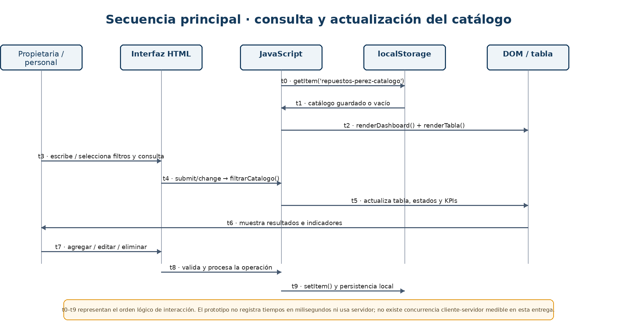
Figura 1. Secuencia principal de consulta, renderizado y persistencia local del catálogo.
3.2. Diagrama de casos de uso.
El diagrama incorpora las funcionalidades que ahora están implementadas en el prototipo. Se distinguen tres perfiles de interacción: visitante o cliente, propietaria o administradora y personal de mostrador.
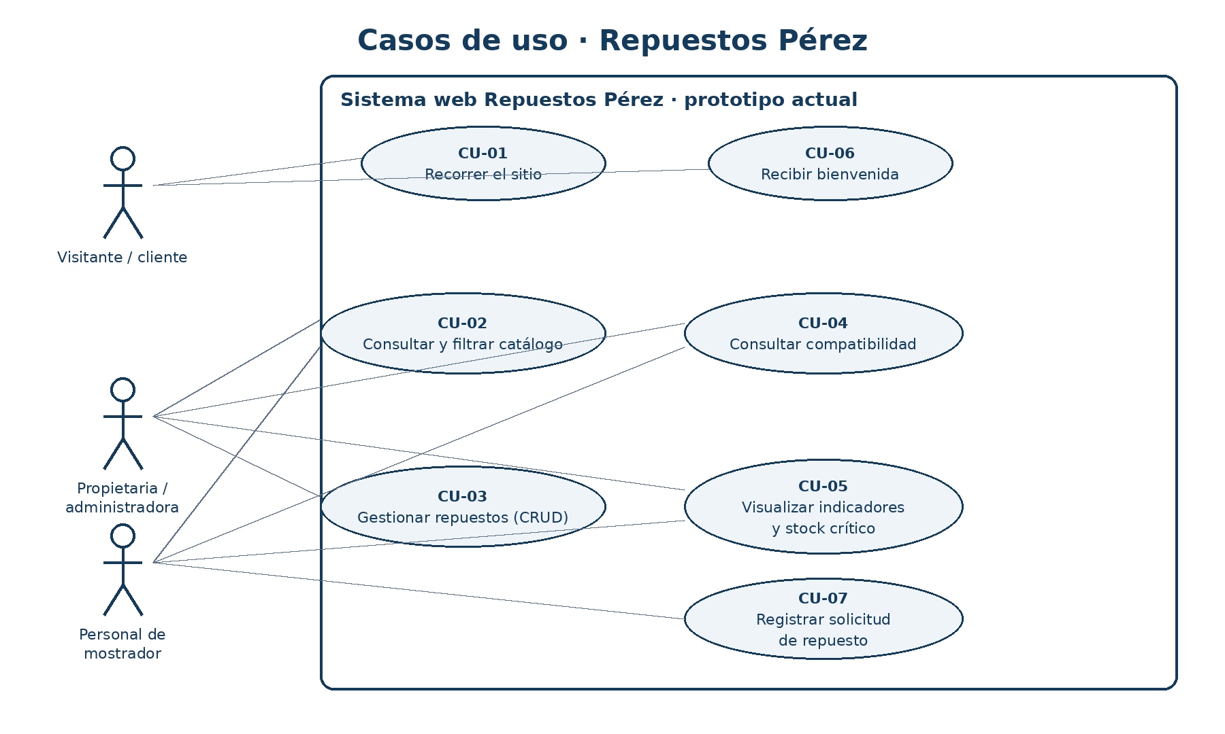
Figura 2. Casos de uso implementados en el prototipo actual de Repuestos Pérez.
Documentación CU-01 · Recorrer el sitio
ID del caso de uso | CU-01 |  | Ref. ID RS | RF-01
Nombre del caso de uso | Recorrer el sitio
Iniciador | Visitante / cliente
Otros actores | Ninguno
Precondición | La página index.html está abierta en el navegador.
Flujo básico
Actor |  | Sistema
1. Ingresa a la página principal.
 |  | 2. Muestra la página y las secciones disponibles.
3. Selecciona Inicio, Sobre el proyecto, Funcionalidades, Catálogo o Solicitud.
 |  | 4. Desplaza la vista hasta la sección seleccionada.
 |  | 5. En móvil, cierra el menú después de seleccionar un enlace.
Camino alternativo 1 | En pantallas pequeñas el usuario abre el menú hamburguesa antes de seleccionar una sección.
Camino alternativo 2 | El menú también puede cerrarse presionando la tecla Escape.
Puntos de extensión | Los botones del hero enlazan directamente con Catálogo y Sobre el proyecto.
Postcondición | El usuario queda ubicado en la sección seleccionada.

Documentación CU-02 · Consultar y filtrar catálogo
ID del caso de uso | CU-02 |  | Ref. ID RS | RF-02 / RF-06
Nombre del caso de uso | Consultar y filtrar catálogo
Iniciador | Propietaria / administradora o personal de mostrador
Otros actores | Ninguno
Precondición | La sección Catálogo está disponible y el catálogo inicial o guardado fue cargado.
Flujo básico
Actor |  | Sistema
1. Escribe un código o nombre y/o selecciona marca, categoría, disponibilidad o modelo.
 |  | 2. Lee los criterios seleccionados.
3. Pulsa Consultar.
 |  | 4. Filtra el arreglo del catálogo combinando los criterios.
 |  | 5. Renderiza la tabla y muestra la cantidad de resultados.
Camino alternativo 1 | Si no hay coincidencias, el sistema muestra “No se encontraron repuestos con esos filtros.”
Camino alternativo 2 | Al pulsar “Ver catálogo” se limpian los filtros y se muestra el catálogo completo.
Puntos de extensión | La tabla presenta acciones de Editar y Eliminar para cada repuesto.
Postcondición | La tabla muestra los repuestos que cumplen los criterios o el mensaje correspondiente.

Documentación CU-03 · Gestionar repuestos (CRUD)
ID del caso de uso | CU-03 |  | Ref. ID RS | RF-05 / RF-08
Nombre del caso de uso | Gestionar repuestos (CRUD)
Iniciador | Propietaria / administradora
Otros actores | Personal de mostrador
Precondición | El catálogo está cargado y la sección de inventario está visible.
Flujo básico
Actor |  | Sistema
1. Pulsa Agregar repuesto o Editar sobre una fila.
 |  | 2. Abre el formulario de alta o edición y, si aplica, carga los datos existentes.
3. Completa o modifica código, repuesto, categoría, marca, precio, stock y compatibilidad.
 |  | 4. Valida código y nombre; para un alta verifica que el código no esté duplicado.
5. Pulsa Guardar.
 |  | 6. Actualiza el catálogo, guarda en localStorage y refresca tabla, filtros e indicadores.
Camino alternativo 1 | Para eliminar, el usuario pulsa Eliminar; el sistema solicita confirmación y, si se acepta, elimina y persiste el cambio.
Camino alternativo 2 | El usuario puede pulsar Cancelar para cerrar el formulario sin guardar cambios.
Puntos de extensión | Las operaciones afectan únicamente el catálogo almacenado en el navegador de la demostración.
Postcondición | El inventario local queda actualizado y la interfaz refleja los nuevos datos.

Documentación CU-04 · Consultar compatibilidad por modelo
ID del caso de uso | CU-04 |  | Ref. ID RS | RF-07
Nombre del caso de uso | Consultar compatibilidad por modelo
Iniciador | Propietaria / administradora o personal de mostrador
Otros actores | Ninguno
Precondición | El catálogo contiene información de compatibilidad y el selector de modelos está disponible.
Flujo básico
Actor |  | Sistema
1. Selecciona un modelo de motocarro.
 |  | 2. Identifica el modelo seleccionado.
 |  | 3. Filtra los repuestos cuya lista de compatibilidad incluye ese modelo.
 |  | 4. Actualiza la tabla y muestra un mensaje con el modelo consultado.
Camino alternativo 1 | Si se selecciona “Todos los modelos”, el sistema vuelve a mostrar el catálogo sin limitar por compatibilidad.
Camino alternativo 2 | Si ningún repuesto coincide, se muestra el mensaje de resultados vacíos.
Puntos de extensión | La compatibilidad también puede modificarse al editar un repuesto, usando modelos separados por coma.
Postcondición | El usuario visualiza únicamente los repuestos compatibles con el modelo elegido o el catálogo completo.

Documentación CU-05 · Visualizar indicadores y stock crítico
ID del caso de uso | CU-05 |  | Ref. ID RS | RF-09
Nombre del caso de uso | Visualizar indicadores y stock crítico
Iniciador | Propietaria / administradora o personal de mostrador
Otros actores | Ninguno
Precondición | El catálogo fue cargado al abrir la página o actualizado después de una operación CRUD.
Flujo básico
Actor |  | Sistema
1. Accede a la sección Catálogo e indicadores de stock.
 |  | 2. Calcula total de repuestos, disponibles, stock bajo y agotados.
 |  | 3. Identifica como críticas las piezas agotadas o con 5 unidades o menos.
 |  | 4. Muestra KPIs y la lista de stock crítico con estado y unidades.
Camino alternativo 1 | Si no existen piezas críticas, el sistema muestra “No hay piezas en stock crítico.”
Camino alternativo 2 | Después de agregar, editar o eliminar un repuesto, los indicadores se recalculan automáticamente.
Puntos de extensión | La clasificación usa: Disponible > 5 unidades; Stock bajo entre 1 y 5; Agotado = 0.
Postcondición | Los indicadores y alertas representan el estado actual del catálogo local.

Documentación CU-06 · Recibir bienvenida
ID del caso de uso | CU-06 |  | Ref. ID RS | RF-03
Nombre del caso de uso | Recibir bienvenida
Iniciador | Visitante / cliente
Otros actores | Ninguno
Precondición | La sección Solicitud está visible y el campo de bienvenida está disponible.
Flujo básico
Actor |  | Sistema
1. Escribe su nombre.
 |  | 2. Lee y normaliza el valor ingresado.
3. Pulsa Mostrar bienvenida.
 |  | 4. Genera el mensaje “Bienvenido, [nombre]. Gracias por visitar nuestro sistema.”
 |  | 5. Actualiza el DOM y muestra el mensaje.
Camino alternativo 1 | Si el nombre está vacío, solicita “Ingrese su nombre para generar el saludo.”
Camino alternativo 2 | No se define un segundo camino alternativo en el prototipo.
Puntos de extensión | La bienvenida es una interacción demostrativa y no almacena datos.
Postcondición | Se muestra la bienvenida o la indicación de ingresar un nombre.

Documentación CU-07 · Registrar solicitud de repuesto
ID del caso de uso | CU-07 |  | Ref. ID RS | RF-04
Nombre del caso de uso | Registrar solicitud de repuesto
Iniciador | Personal de mostrador
Otros actores | Cliente del negocio
Precondición | La sección Solicitud está disponible.
Flujo básico
Actor |  | Sistema
1. Ingresa nombre del cliente, teléfono si lo tiene, correo, repuesto solicitado y observaciones.
 |  | 2. Recibe los valores del formulario.
3. Pulsa Enviar solicitud.
 |  | 4. Valida nombre, teléfono si fue ingresado, correo, repuesto y longitud de observaciones.
 |  | 5. Si es válido, muestra confirmación local y reinicia el formulario.
Camino alternativo 1 | Si un campo no cumple la validación, se marca visualmente y se muestra el error correspondiente.
Camino alternativo 2 | El teléfono es opcional; si se diligencia debe contener entre 7 y 10 dígitos.
Puntos de extensión | El prototipo no envía la solicitud por correo ni a un servidor; solo confirma localmente.
Postcondición | El usuario ve errores de validación o una confirmación local de la solicitud registrada.

4. DISEÑO DEL SISTEMA WEB.
4.6. Prototipo.
El prototipo actualizado es una aplicación web de una sola página que se ejecuta directamente al abrir proyecto/index.html. Está construida con HTML, CSS y JavaScript y no requiere instalar Node, Java ni un servidor. A diferencia de la versión anterior, esta iteración ya incorpora gestión local de inventario, filtros combinados, compatibilidad por modelo, indicadores de stock, persistencia mediante localStorage y registro validado de solicitudes de repuestos.
Estructura de carpetas: proyecto/index.html, proyecto/css/styles.css, proyecto/js/main.js, proyecto/assets/imagenes/ y proyecto/evidencias/.
Ejecución: abrir la carpeta proyecto y ejecutar index.html con Chrome, Edge o Firefox. Luego comprobar la navegación, el menú móvil, los filtros, la compatibilidad, los indicadores, las operaciones CRUD, la persistencia local y el formulario de solicitud.
Límites de esta versión: no existe inicio de sesión real, backend, API ni base de datos de servidor. El catálogo se inicializa con datos de demostración y los cambios se guardan únicamente en localStorage del navegador. La solicitud de repuesto no se envía por correo ni a un sistema externo.
Controles y evidencia técnica:
Control | Evidencia en el prototipo
CSS externo | Estilos definidos en css/styles.css, sin CSS en línea.
Diseño adaptable | Menú hamburguesa y columnas que se apilan en pantallas pequeñas.
Navegación accesible | Enlace “Saltar al contenido”, atributos ARIA y cierre del menú con Escape.
Dashboard de inventario | KPIs de total, disponibles, stock bajo y agotados, más lista de stock crítico.
Consulta y filtros | Búsqueda por código/nombre y filtros por marca, categoría, disponibilidad y modelo.
Compatibilidad | Selector de modelo que limita la tabla a repuestos compatibles.
CRUD de repuestos | Alta, edición y eliminación con validaciones y confirmación de borrado.
Persistencia local | Uso de localStorage con la clave repuestos-perez-catalogo.
Bienvenida dinámica | Evento click, variables y manipulación del DOM.
Solicitud de repuesto | Evento submit, preventDefault y validación de nombre, teléfono, correo, repuesto y observaciones.
Evidencias visuales del prototipo actualizado:

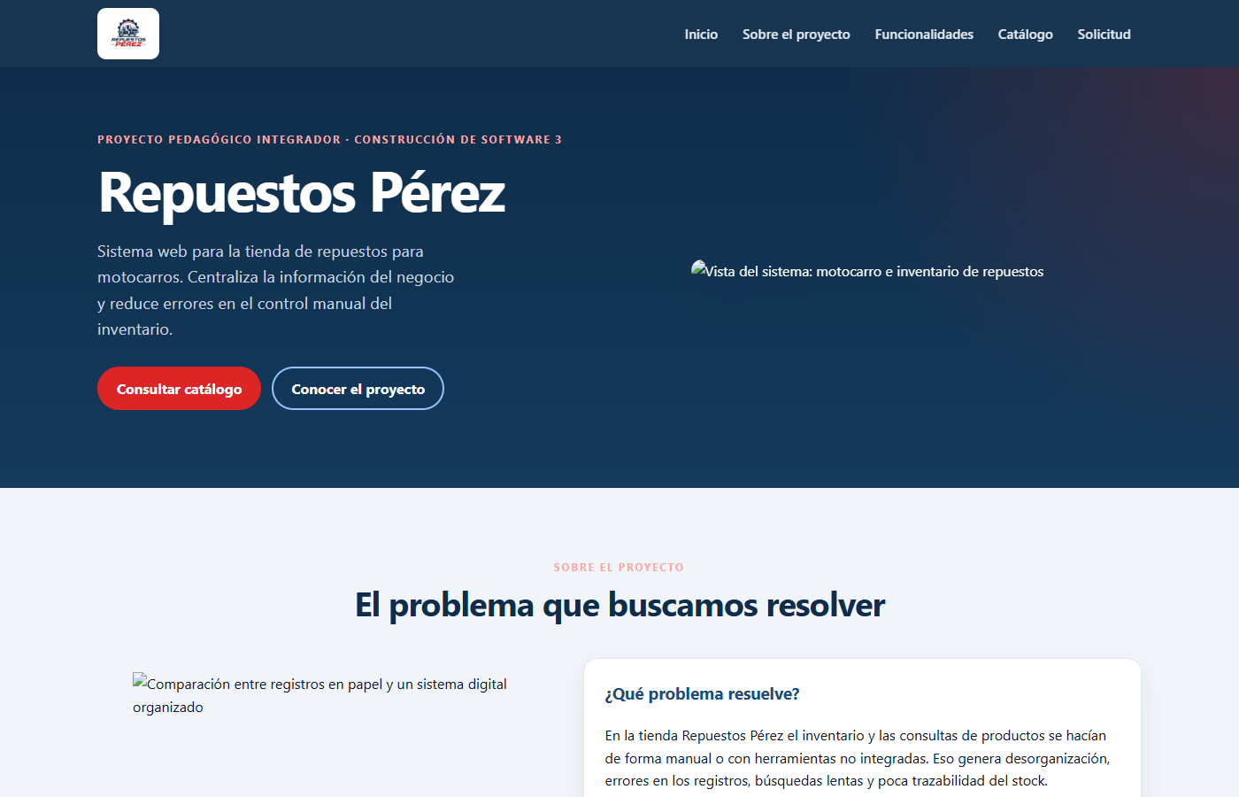
Figura 3. Página principal actualizada con identidad visual, navegación y acceso directo al catálogo.
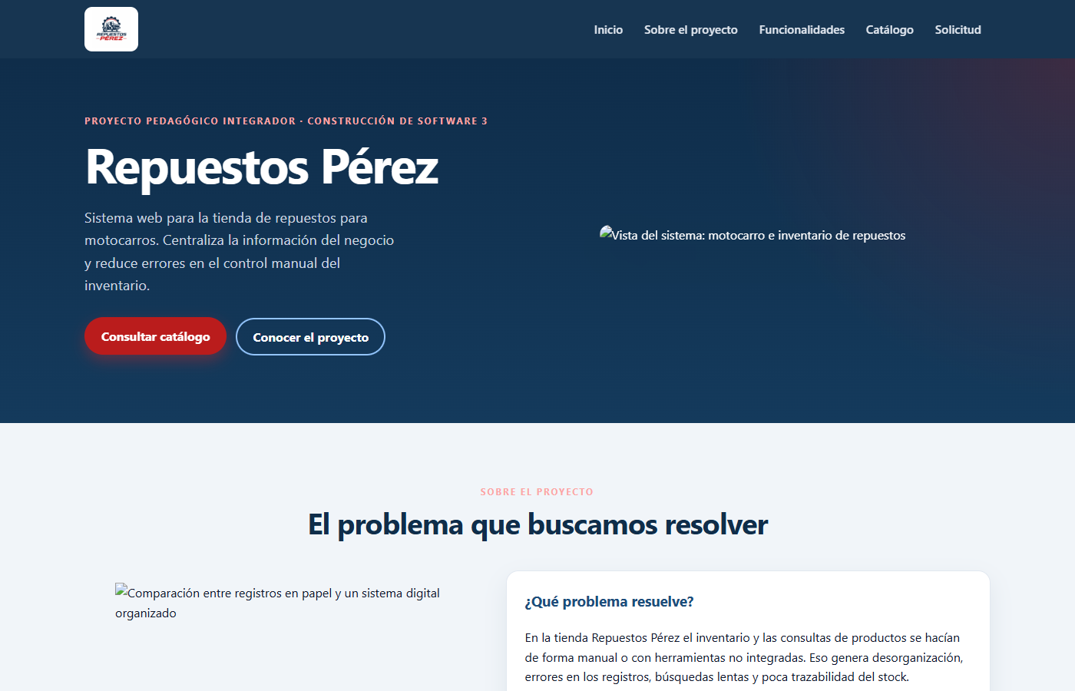
Figura 4. Evidencia del efecto hover aplicado a los botones de acción.

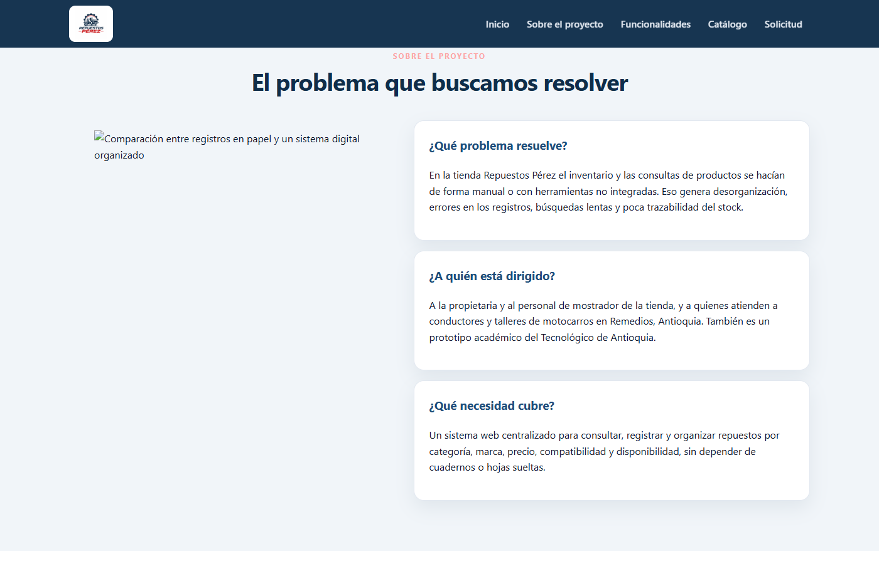
Figura 5. Sección Sobre el proyecto con problema, público objetivo y necesidad.
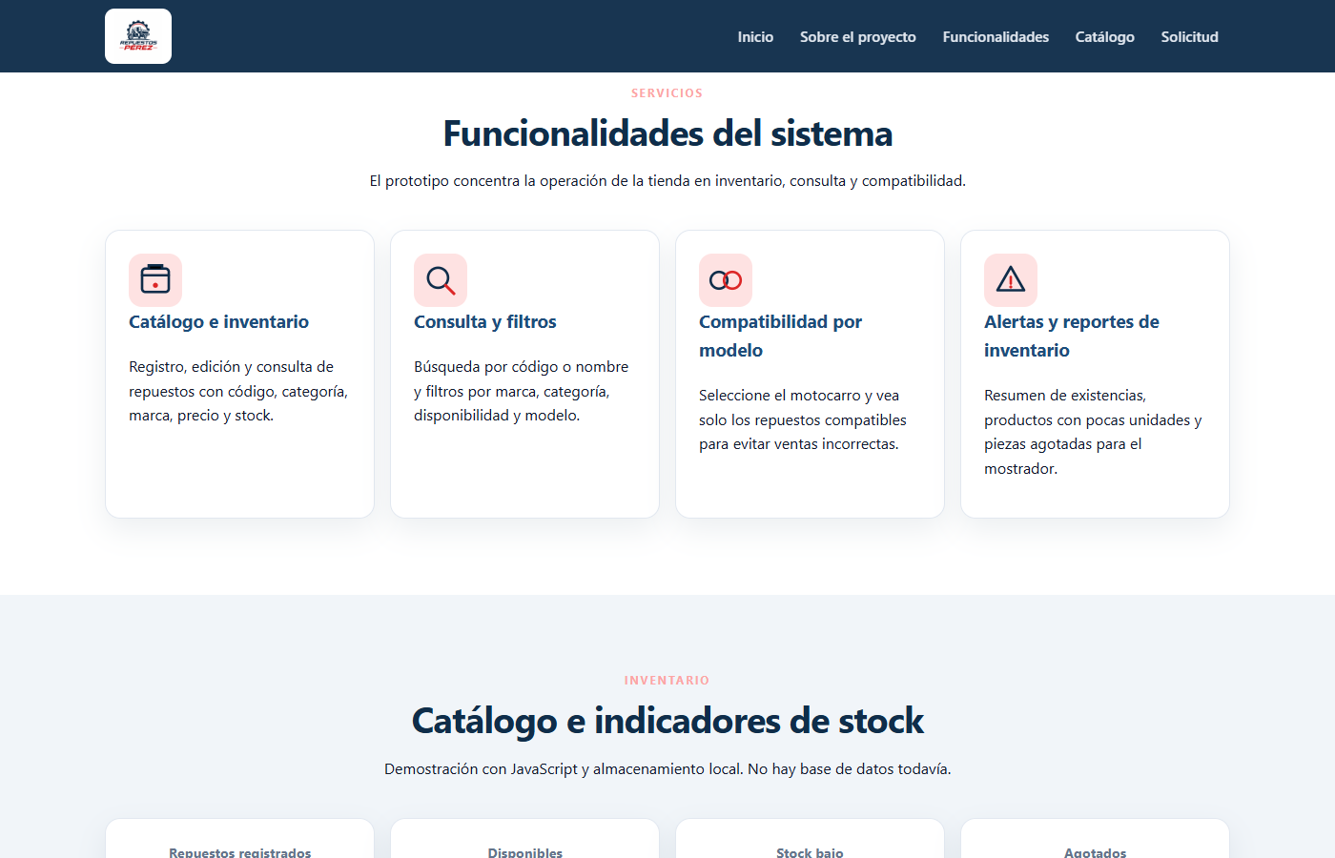
Figura 6. Funcionalidades del sistema: inventario, filtros, compatibilidad y alertas.

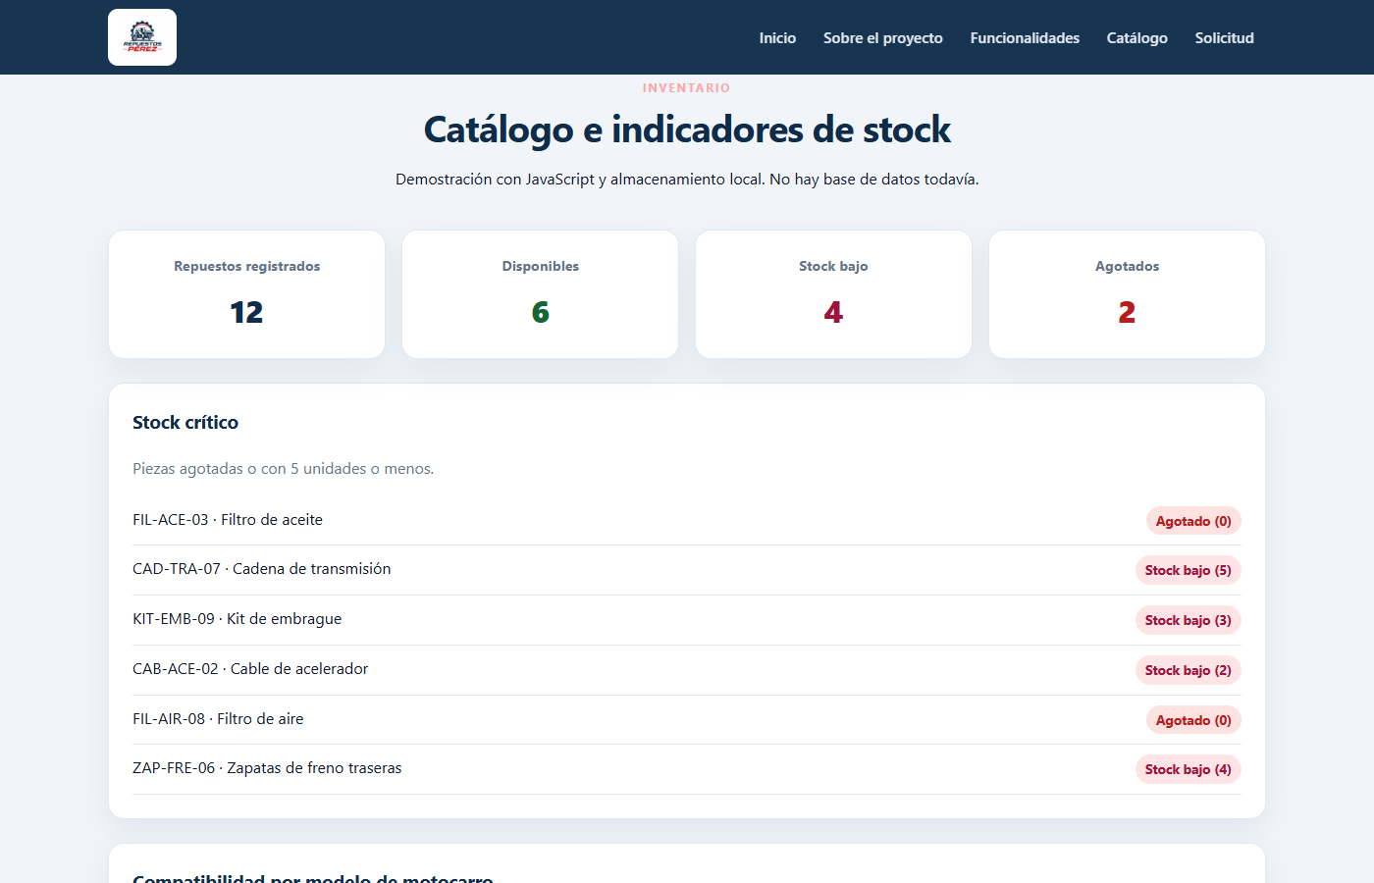
Figura 7. Indicadores de inventario y listado de piezas en stock crítico.
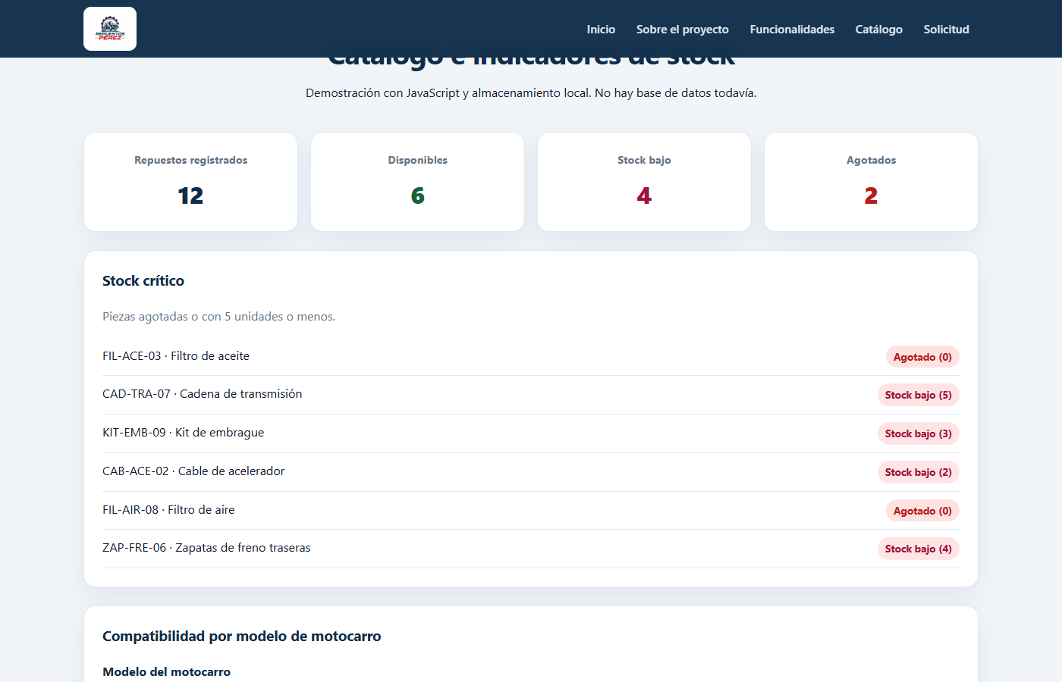
Figura 8. Panel de compatibilidad por modelo de motocarro junto con indicadores de stock.

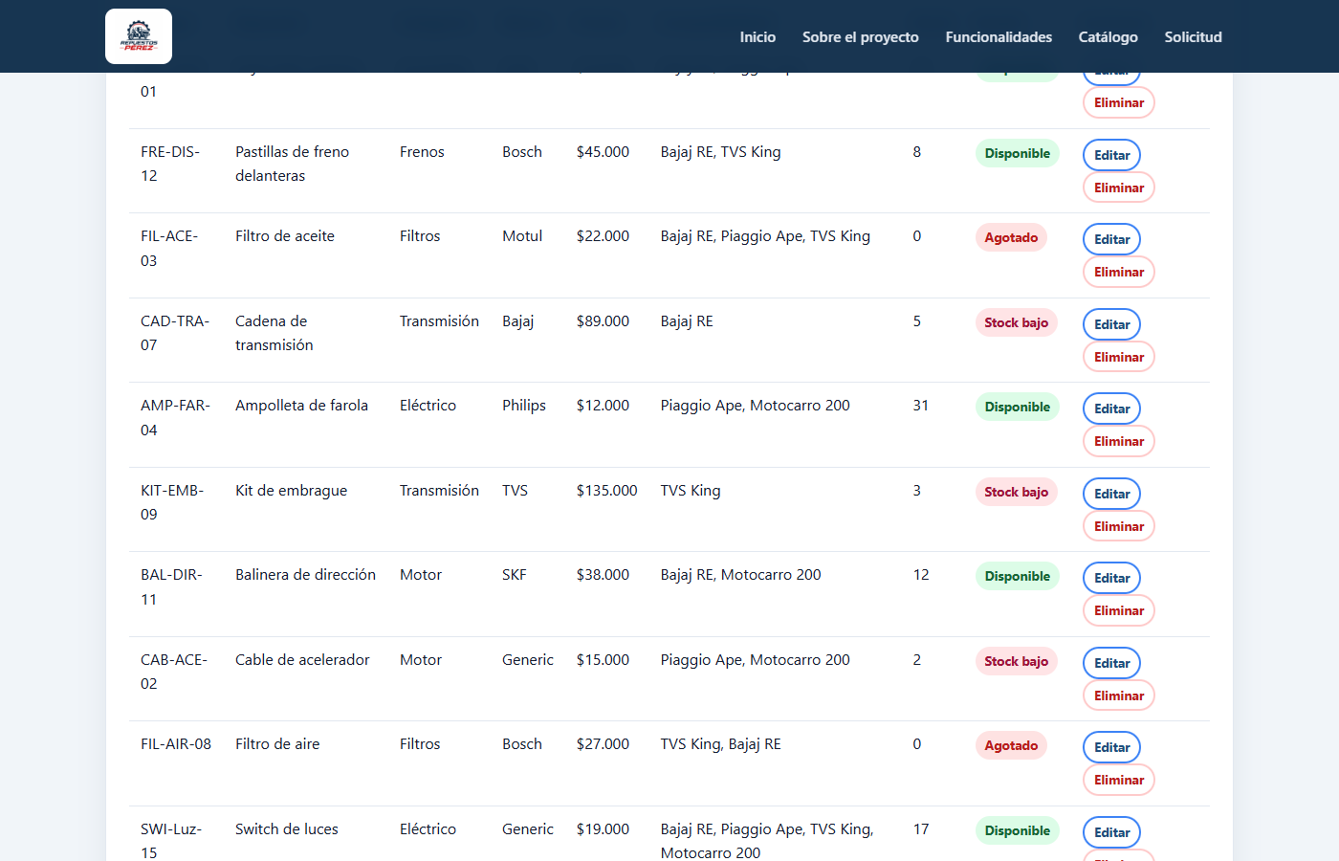
Figura 9. Tabla dinámica del catálogo con stock, estado y acciones de edición y eliminación.
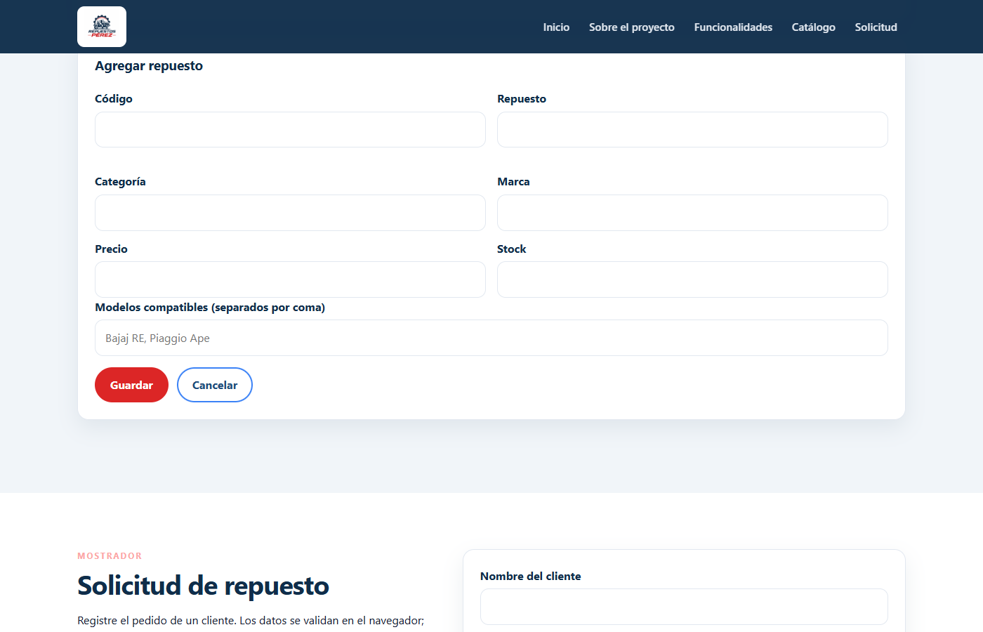
Figura 10. Formulario para agregar o editar un repuesto con datos de inventario y compatibilidad.

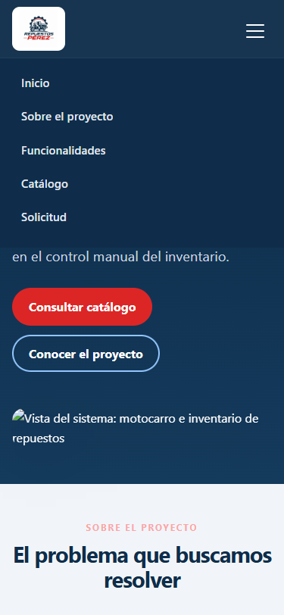
Figura 11. Menú hamburguesa y adaptación de la interfaz a pantalla móvil.

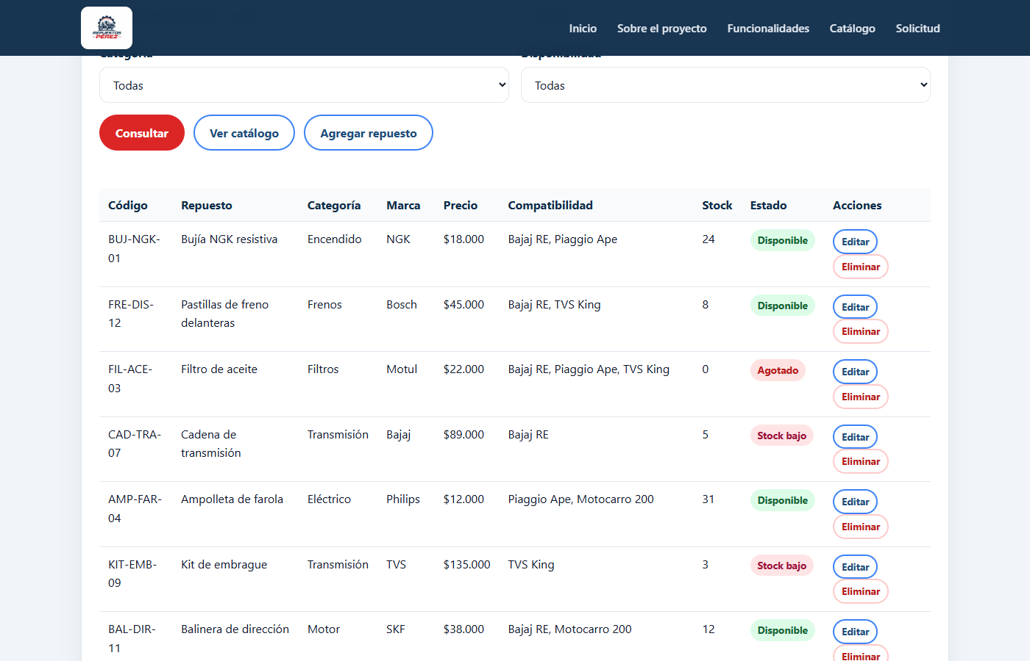
Figura 12. Vista ampliada del catálogo con filtros, estados y acciones CRUD.
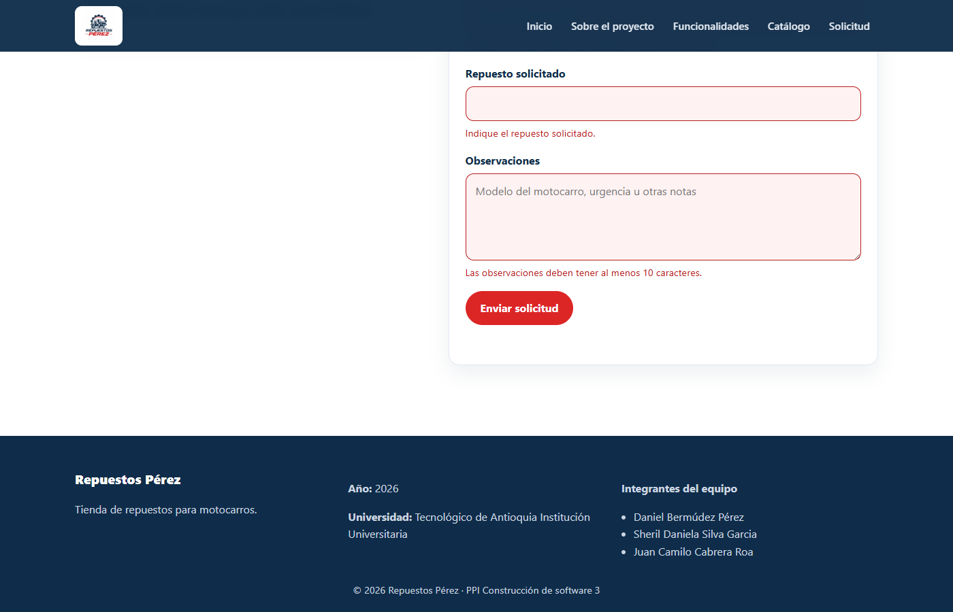
Figura 13. Validaciones del formulario de solicitud y pie de página con los integrantes del equipo.

